INFORMACIÓN REQUERIDA PARA EL PRIMER INFORME DE GOBIERNO 2021-2024

DESARROLLO SOCIAL Y PARTICIPACION CIUDADANA
PROGRAMA FEDERAL, PENSION PARA EL BIENESTAR DE LOS ADULTOS MAYORES (68 YMAS)
Acciones a realizar | Recursos Ejercidos, gestionados (Municipal, Estatal, Federal,)  Desglosar | Población y Localidades Beneficiadas | Porcentaje de la Meta Cumplida | Otras Observaciones
Entrega del recurso económico bimestralmente y procurar la permanencia de los beneficiarios hasta el día de su deceso.  Llevar a cabo acciones para verificar el exacto cumplimiento del programa y auxiliar a los adultos mayores en lo relacionado con su programa así como ingresar a todos y cada uno de ellos que cumplan con el requisito | Octubre 2021 a Agosto 2022.  Recurso federal Emitido, $17,826,480.00 | Beneficiarios.- 1134  Localidades atendidas.- 82 | 96 % | Los apoyos aquí descritos son de  El padrón total de los beneficiarios del programa incluyendo las defunciones que sucedieron en este tiempo.  09 beneficiarios reciben su apoyo por giro en Telecomm. AL BIMESTRE JULIO- AGOSTO 2022  205 Beneficiarios entrega en efectivo en las diferentes sedes, AL BIMESTRE JULIO-AGOSTO 2022  929 beneficiarios por sistema Banca rizado.

PROGRAMA PARA EL BIENESTAR DEL ADULTO MAYOR Y PERSONAS CON DISCAPACIDAD 2022
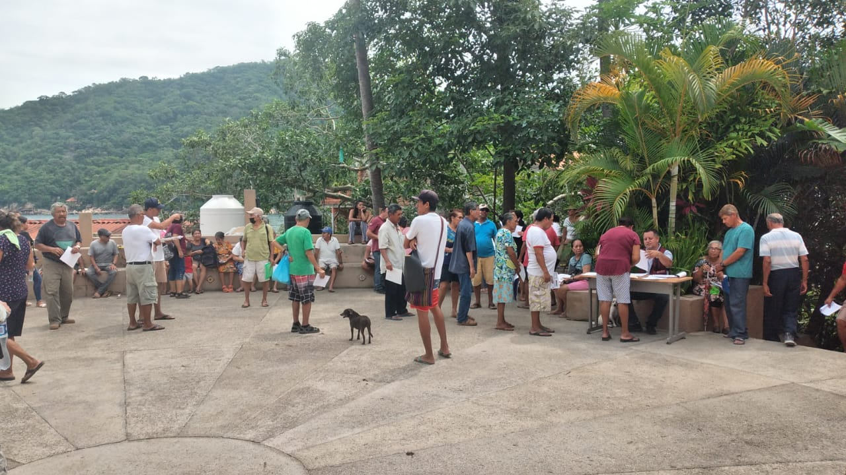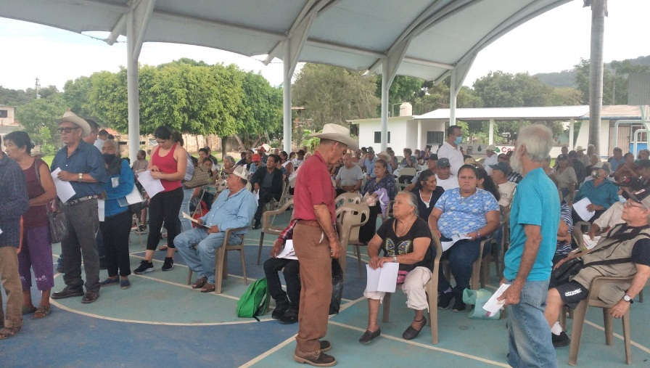
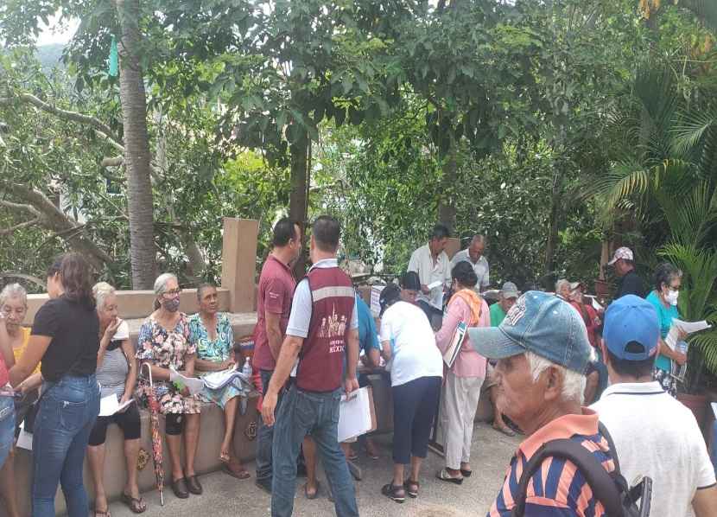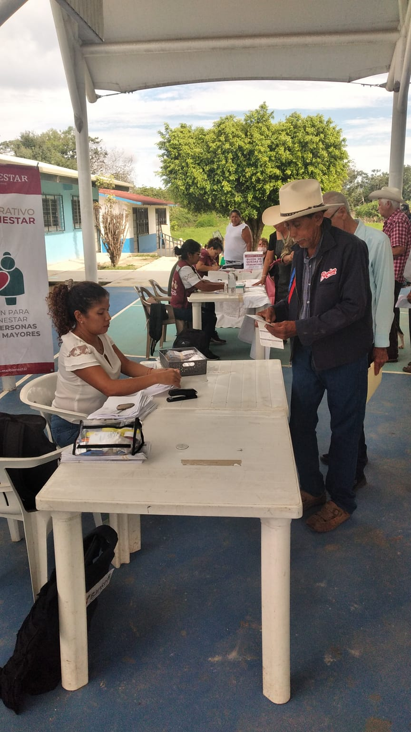

PROGRAMA PARA EL BIENESTAR DEL ADULTO MAYOR Y PERSONAS CON DISCAPACIDAD 2022

PROGRAMA FEDERAL BECAS BENITO JUAREZ (MEDIA SUPERIOR Y BECA BASICA 2022)
Acciones a realizar | Recursos Ejercidos, gestionados (Municipal, Estatal, Federal,)  Desglosar | Población y Localidades Beneficiadas | Porcentaje de la Meta Cumplida | Otras Observaciones
BECA BENITO JUAREZ MEDIA SUPERIOR  Contribuir a fortalecer las capacidades de las personas en situación de pobreza multidimensional a través De la Educación y el acceso a mejorar sus condiciones de vida y para coadyuvar a la ruptura del ciclo intergeneracional de la pobreza.  BECA BASICA  Contribuir a fortalecer las capacidades de la educación y el acceso a mejorar sus condiciones de vida para ayudar a las personas en situación de pobreza para que sus hijos que se encuentran en la educación básica reciben un recurso para el sustento de su educación | Gobierno federal  octubre 2021 a Agosto 2022  $ 1,928,000.00  Gobierno Federal  Octubre 2021- Agosto 2022  2,384,000.00 | Familias activas atendidas Beneficiario(a)s.  241 de Octubre 2021 a Agosto 2022  Localidades atendidas.- 89  Familias activas atendidas Beneficiario(a) s.  298 de Octubre de 2021-Agosto 2022  Localidades atendidas.- 46 | 98%  75% | El porcentaje de la meta cumplida se basa en los movimientos de altas, bajas, cambios de localidad y de los alumnos, además del cumplimiento de sus corresponsabilidades.  Cabe mencionar que los datos en relación al programa de becas Benito Juárez (media superior) son de octubre 2021 a Octubre del año 2022.  El porcentaje de la meta cumplida es en base a el periodo que va de Octubre 2021-Agosto 2022 en virtud de que existen todavía varias familias de integrar a este programa ya que solo están el 75% de aquellas que cumplen con el requisito para que recibían apoyo por educación básica se paga bimestralmente.  Existe dos formas de cobro para este programa que consiste en: cobro con tarjeta ante Bansefi y cobro en mesas en 4 sedes de pago, en efectivo.  Se cuenta con 275 familias beneficiadas, las cuales cobran con tarjeta, de estos 135 becarios son de Refugio de Suchitlan y Villa del Mar y el resto de la cabecera municipal.

PAGO BECA SEDE EL TUITO
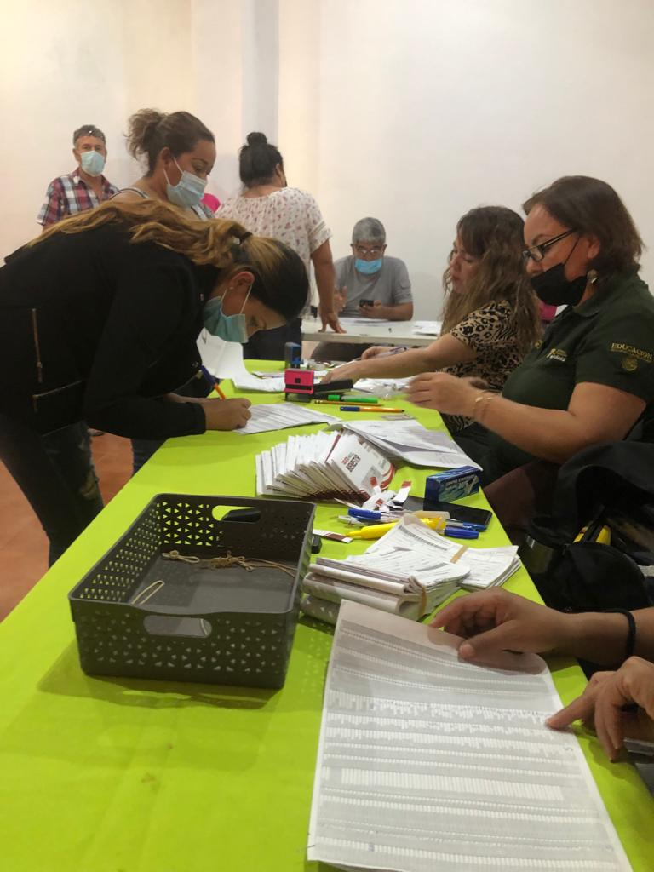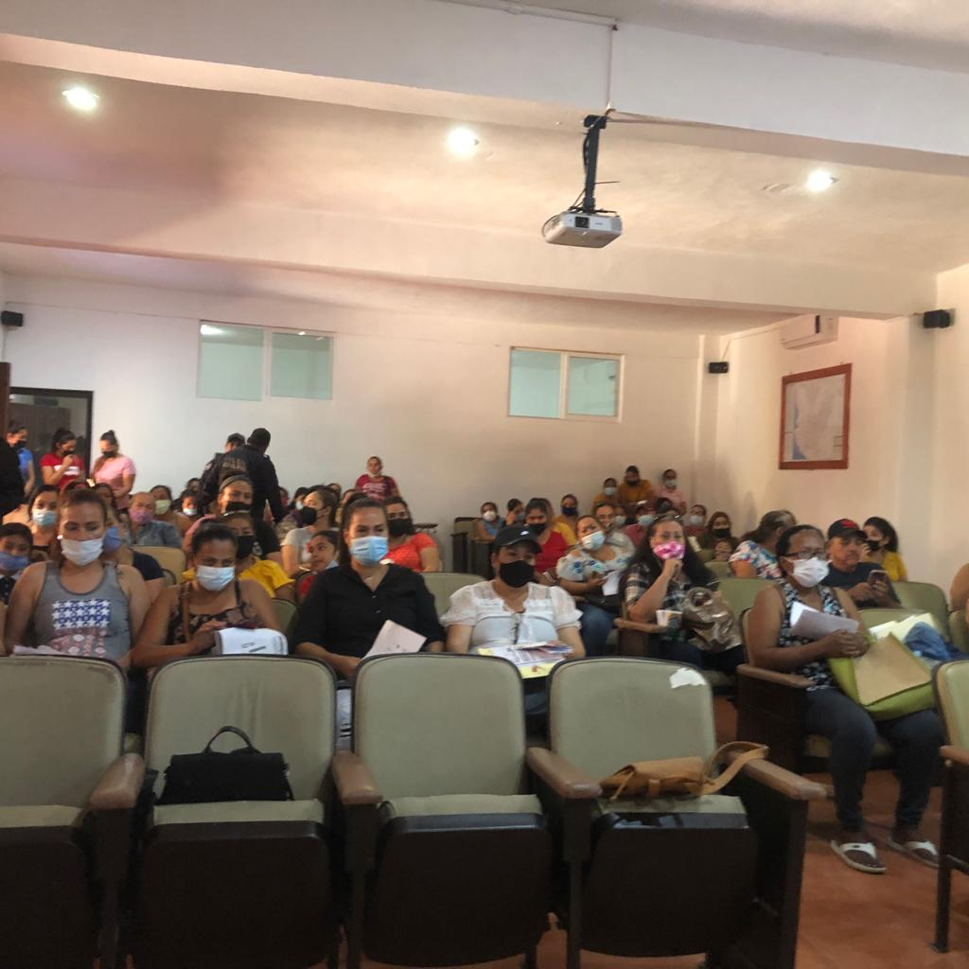
PROGAMA DE BECAS BENITO JUAREZ (MEDIA SUPERIOR Y BASICA) SEDE VILLA DEL MAR 2022
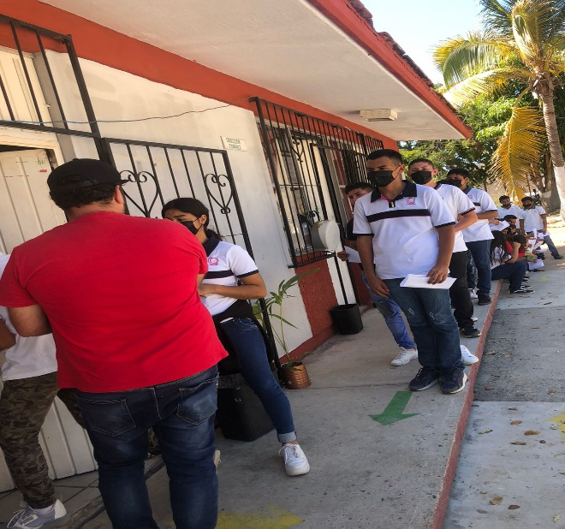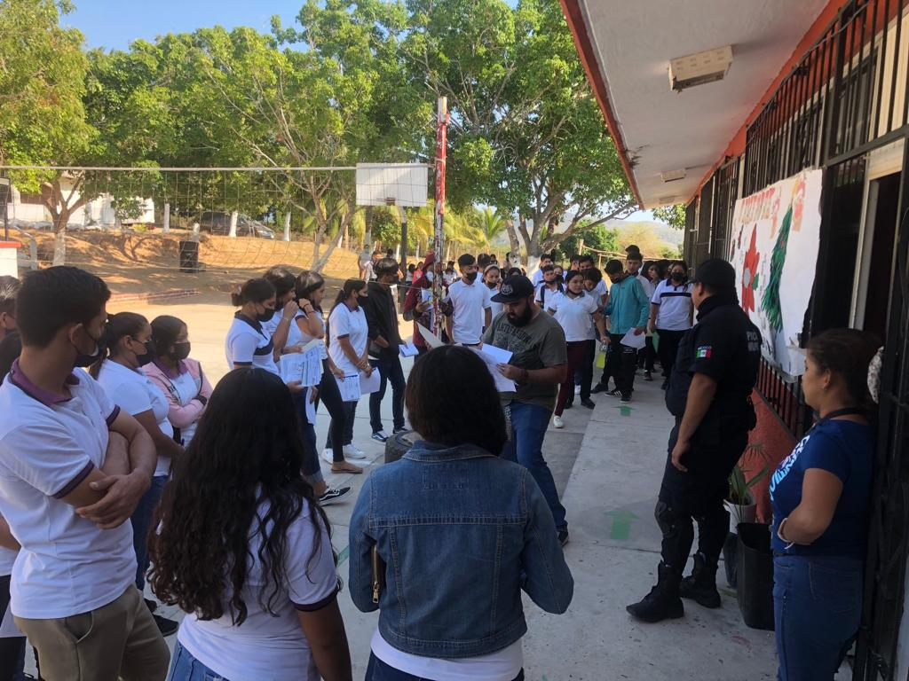
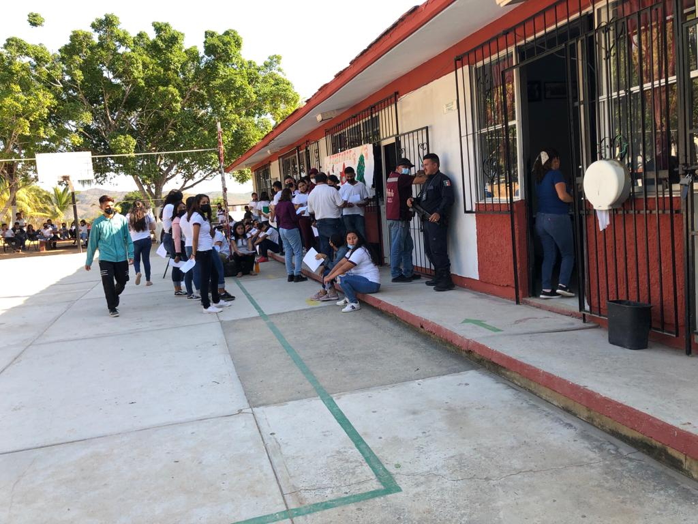

PROGRAMA MEJORAMIENTO DE VIVIENDA 2022
Acciones a realizar | Recursos Ejercidos. | Población y Localidades Beneficiadas | Porcentaje de la Meta Cumplida | Otras Observaciones
Con las Acciones emprendidas por este programa, se busca contribuir en la limitación que tienen los hogares del Municipio para realizar mejoras o ampliaciones a sus viviendas. | Recurso ejercido  Julio-Agosto 2022  $ 200,000.00 | Beneficiario(a)s.- 100 | 80% | Bajo la buena gestión del Presidente Municipal y el Departamento de Desarrollo Social, donde se han obtenido resultados satisfactorios, hasta en el Mes de Agosto del presente Año.
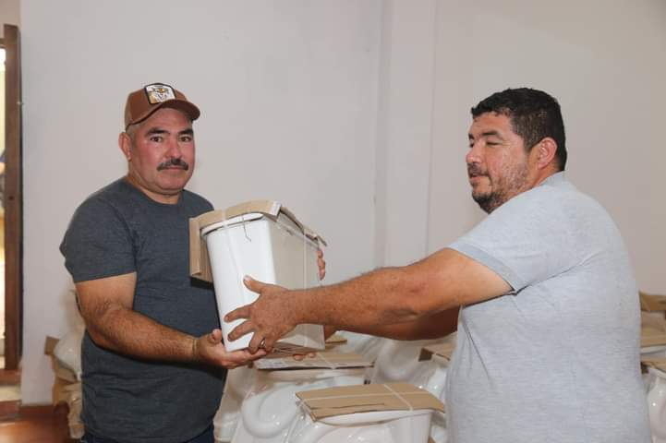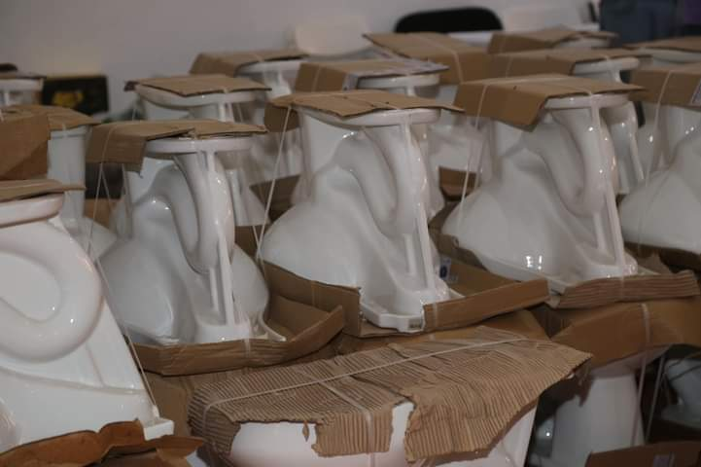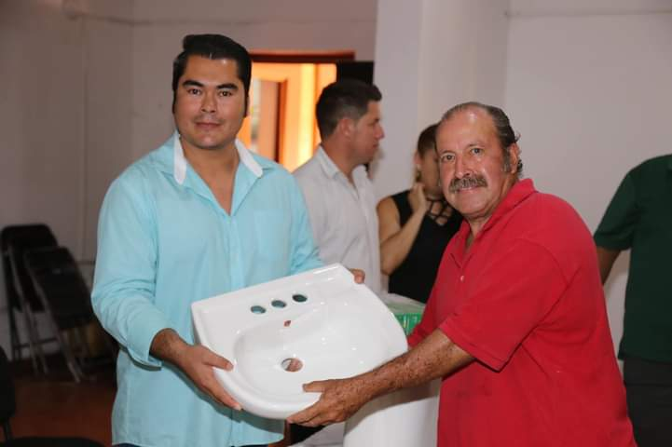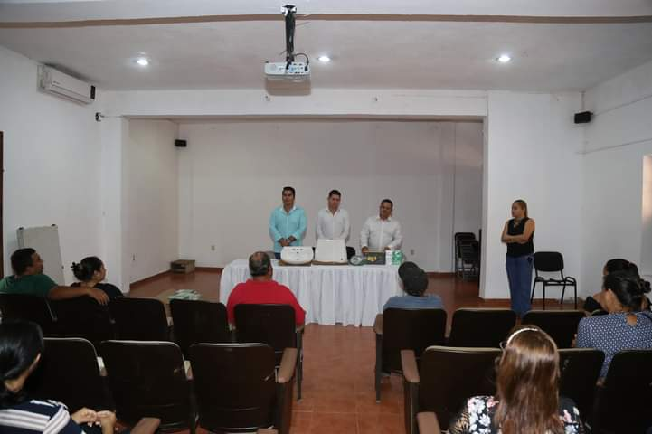

CONVENIO DE PARTICIPACIÓN CON LA CONGREGACIÓN MARIANA TRINITARIA Y EL AYUNTAMIENTO DE CABO CORRIENTES, JALISCO.
Acciones a realizar | Recursos Ejercidos, gestionados (Municipal, Estatal, Federal,)  Desglosar | Población y Localidades Beneficiadas | Porcentaje de la Meta Cumplida | Otras Observaciones
Programa de adquisición de materiales con subsidio de la Congregación Mariana Trinitaria. | Congregación Mariana Trinitaria  Octubre de 2021- Agosto 2022  138 Toneladas de Cemento Gris  110 Toneladas de Mortero  150 Láminas de Fibrocemento.  120 Sistemas de Almacenamiento de Agua. | Familias Beneficiario(a)s.- 130 familias  Localidades atendidas.- 7 | 100% | Se realizó la gestión para la adquisición de materiales bajo el esquema de “Material Subsidiado” de la Congregación Mariana Trinitaria.

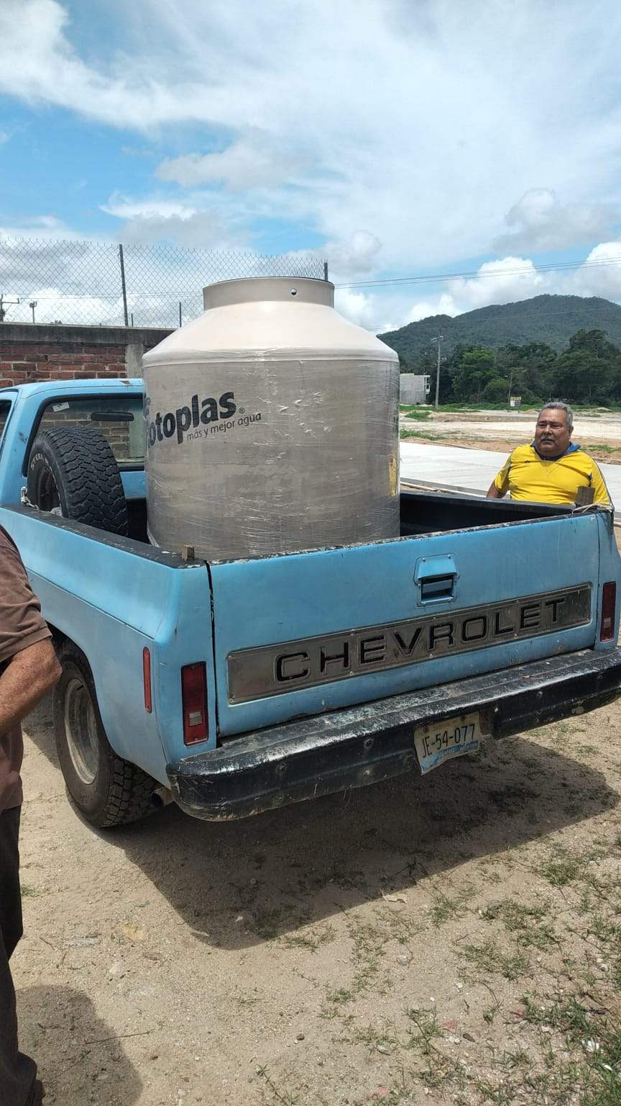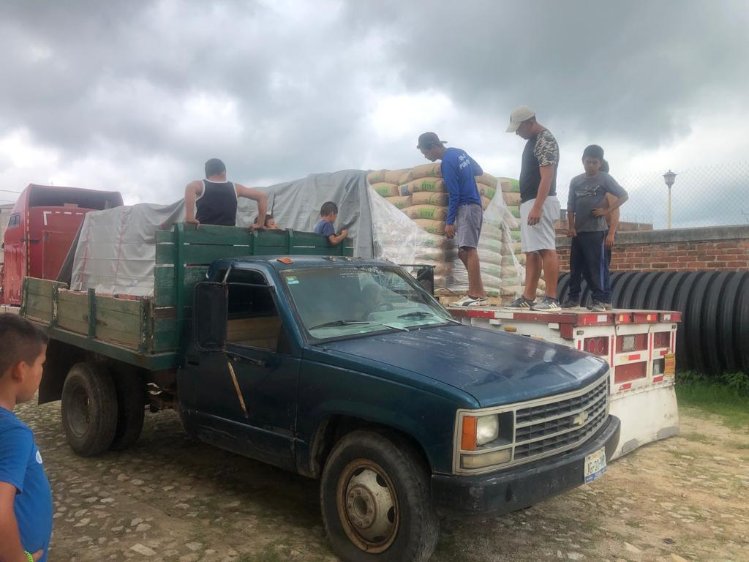
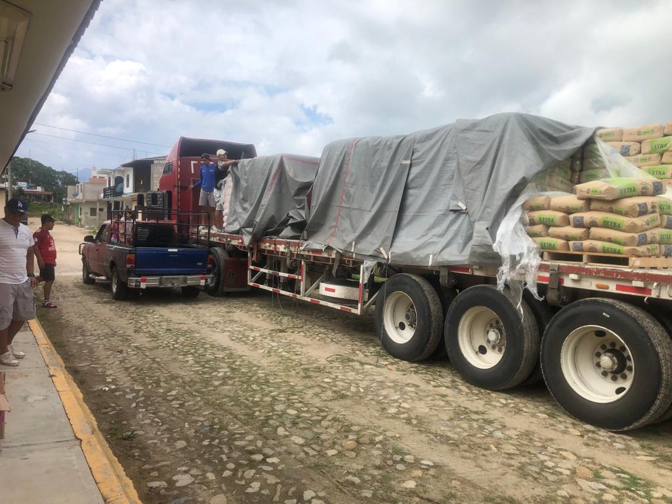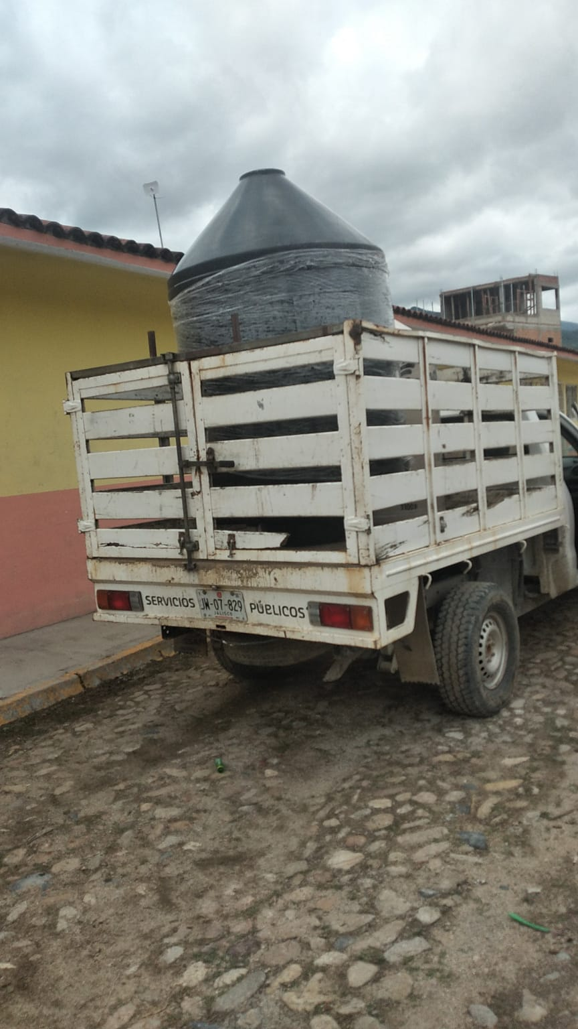

PARTICIPACION CIUDADANA
Acciones a realizar | Recursos Ejercidos, gestionados (Municipal, Estatal, Federal,)  Desglosar | Población y Localidades Beneficiadas | Porcentaje de la Meta Cumplida | Otras Observaciones
Procesos se socialización de obras (consenso entre los ciudadanos de la comunidad o comunidades a beneficiar con alguna obra pública donde se ejercerá recurso Federal, Estatal y/o Municipal, para dicho consenso se reúne la mayor cantidad de personas posible para elegir un comité de participación social que tendrá la facultad de estar al pendiente del proceso de construcción de dicha obra). | Los recursos utilizados son de ramo municipal para el traslado a las diferentes localidades a realizar las actividades pertinentes antes descritas.  Se han ejercido $4,320.00 en dichos gastos de traslado. | El Tuito, Mal Paso, Chacala, Corrales, Villa del Mar, Juntas y Veranos, Mayto, Yelap, Refugio de Suchitlan, Agua Caliente, Aquiles Serdan, Algodón Ixtlahuahuey, Ipala, Paulo y Sauceda.  Son localidades que se han beneficiado con alguna obra pública en beneficio de toda la comunidad. | 94% | Se instaló el Consejo Municipal de Participación Ciudadana en octubre de 2021, instrumento participativo con el que se dará seguimiento a los varios procesos que tengan ver en beneficio de la sociedad.  Se han conformado los consejos sociales en las colonias La Hermita, en la cabecera municipal.  Y en las localidades, El Tuito, Chacala, Corrales, Villa del Mar, Juntas y Veranos, Mayto, Yelapa, Refugio de Suchitlan, Agua Caliente, Aquiles Serdán, Algodón Ixtlahuahuey, Ipala, Paulo y Sauceda.  Nota: Se continúa trabajando en la conformación de los consejos sociales de participación ciudadana en todo el municipio para con ello tener una sociedad más organizada y donde cada colonia y localidad tenga su consejo representante.

COMITÉ DE OBRA COMUNIDAD MAL PASO

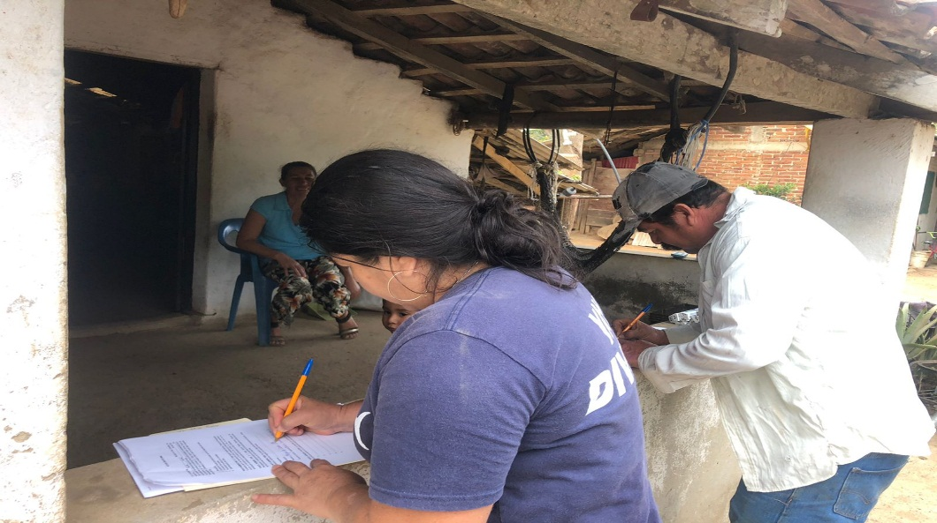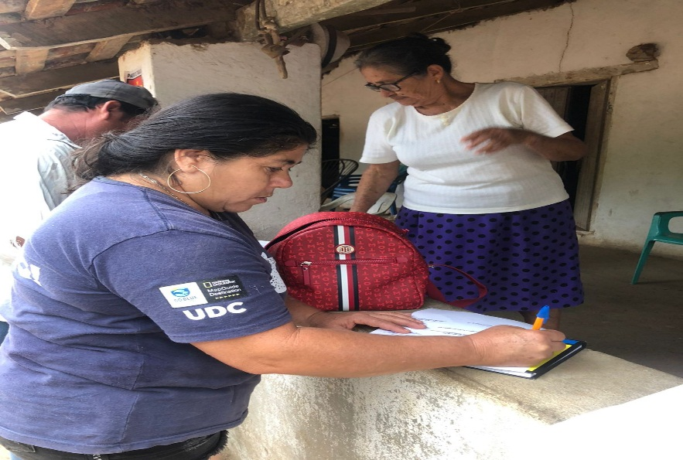

COMITÉ DE OBRA COMUNIDAD MAYTO
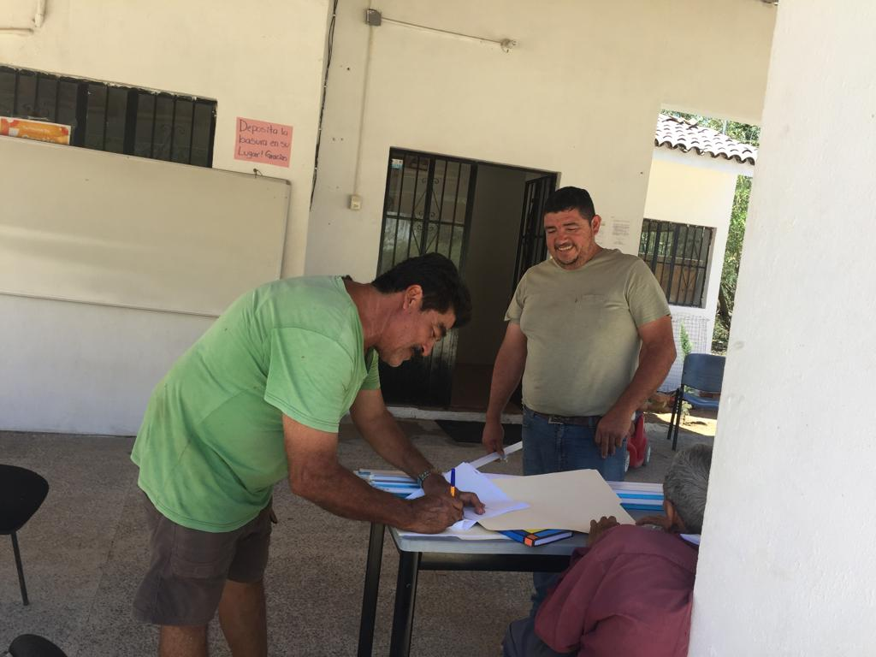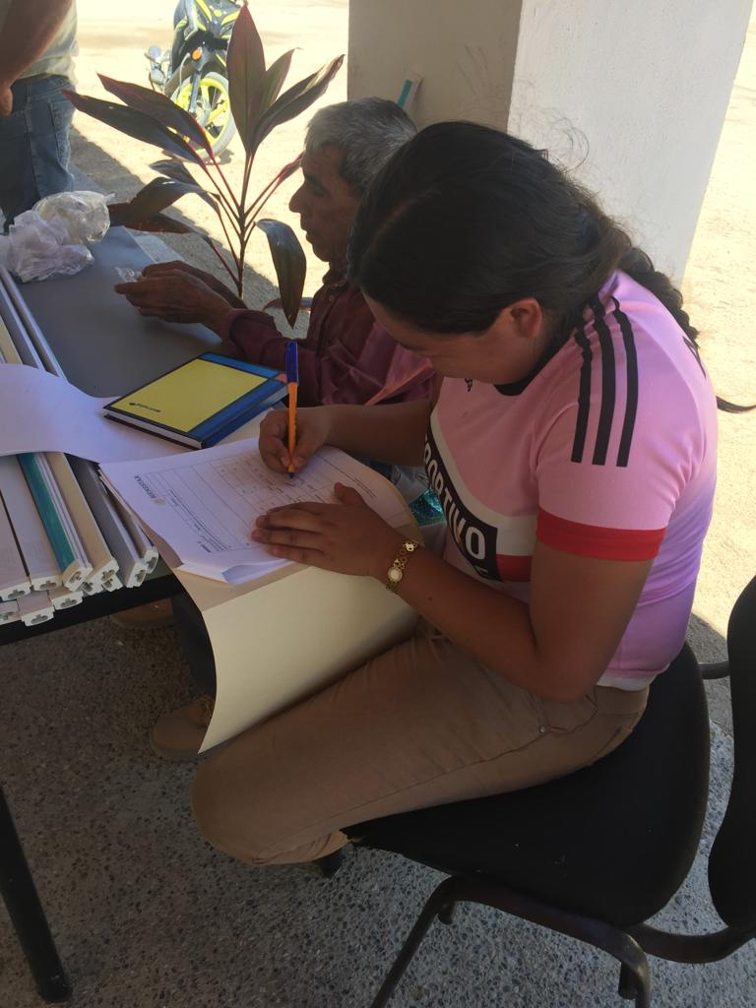

FOTOS COMITÉ DE OBRAS IXTLAHUAHUEY
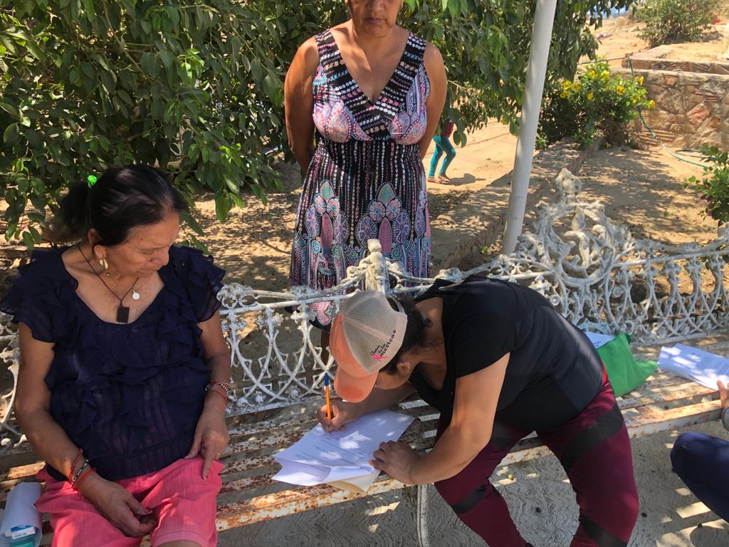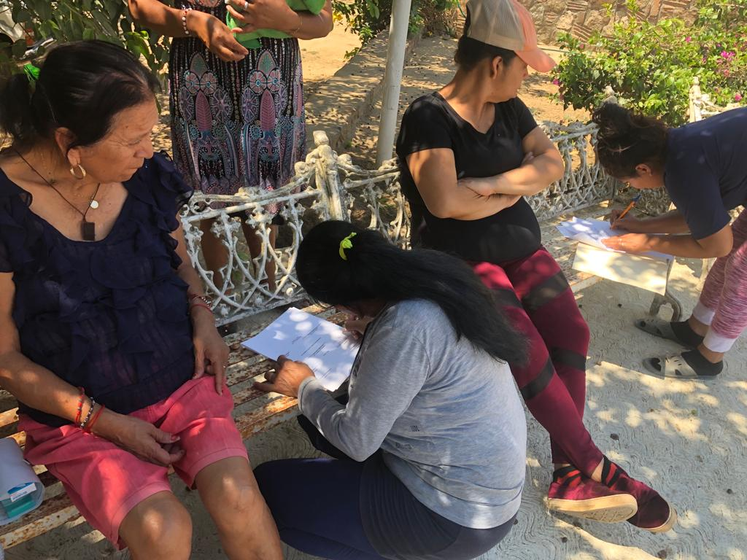
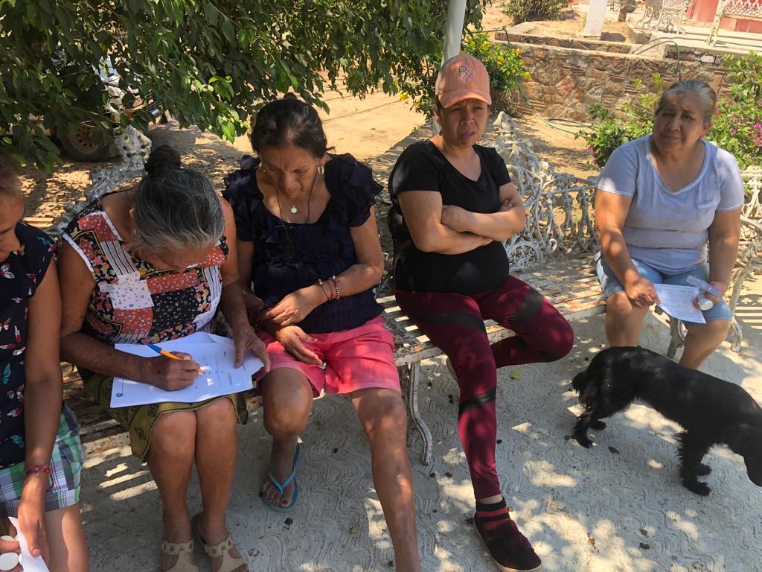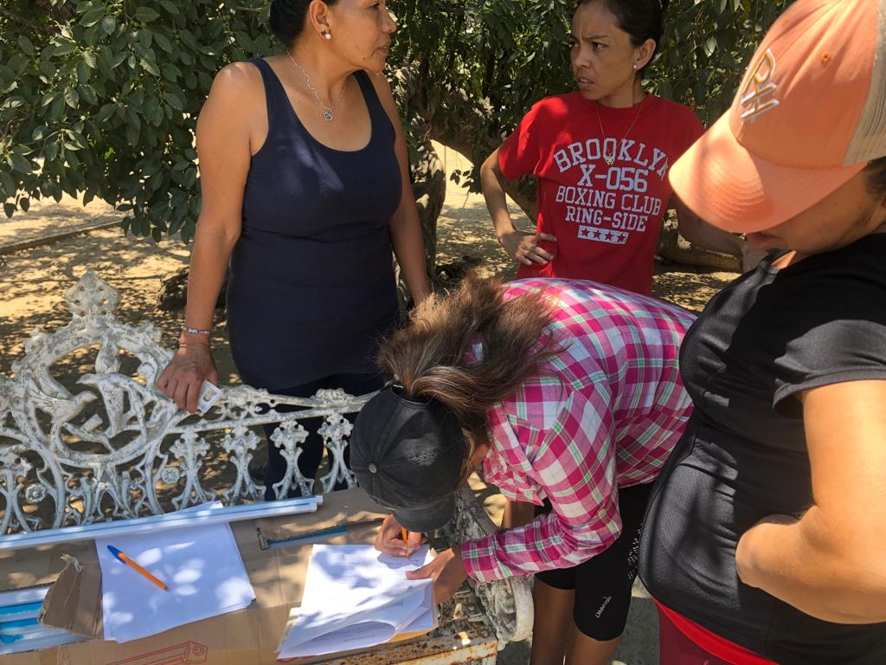

COMITÉ DE OBRAS VILLA DEL MAR
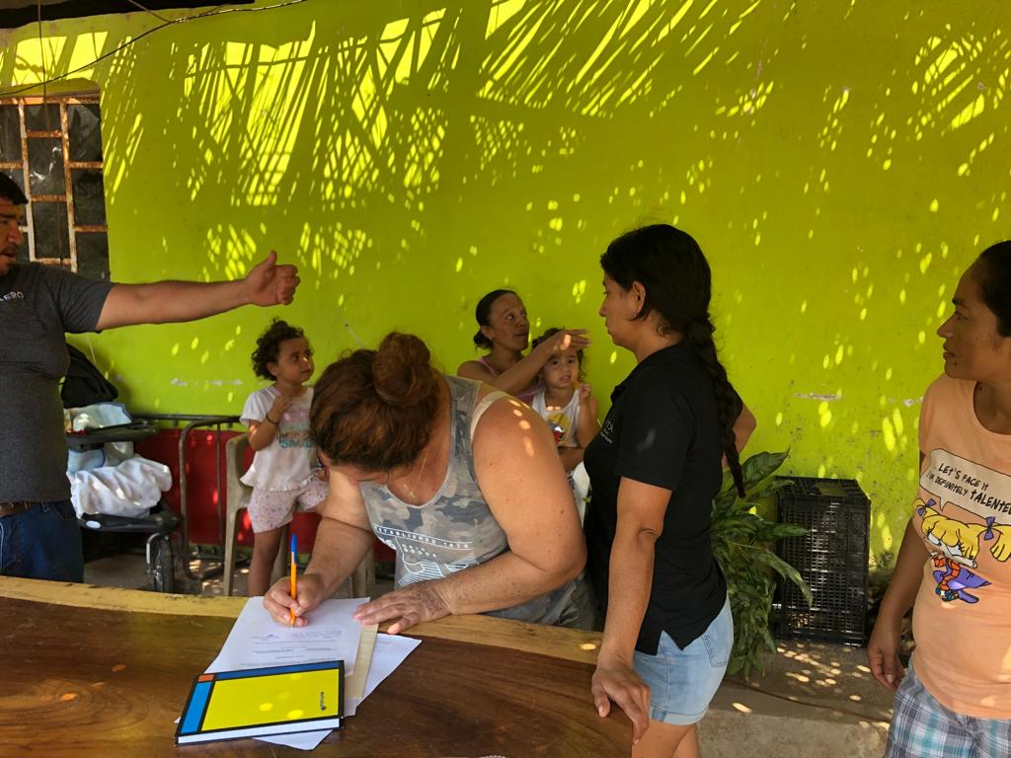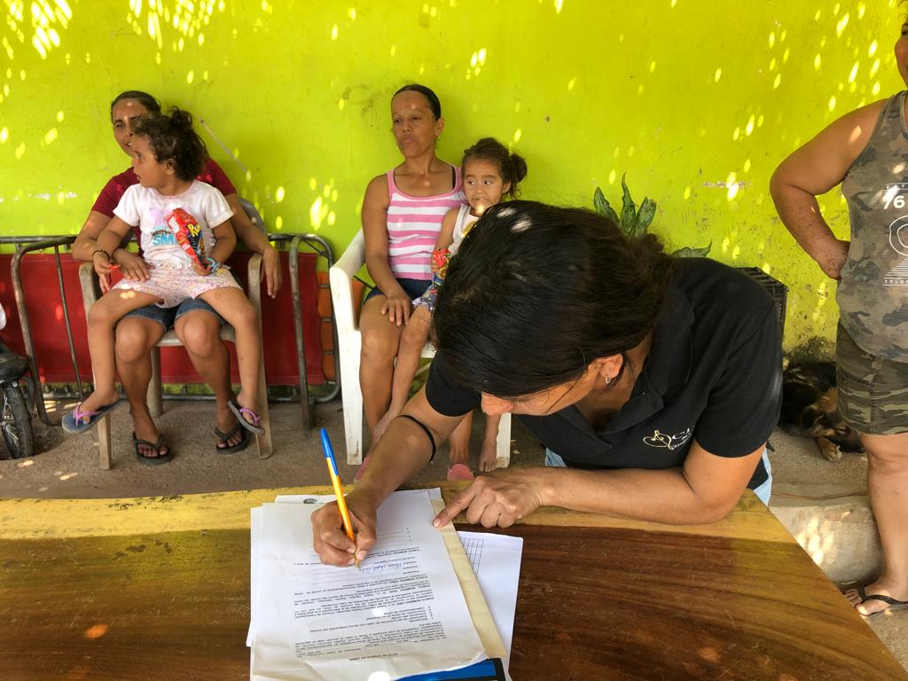

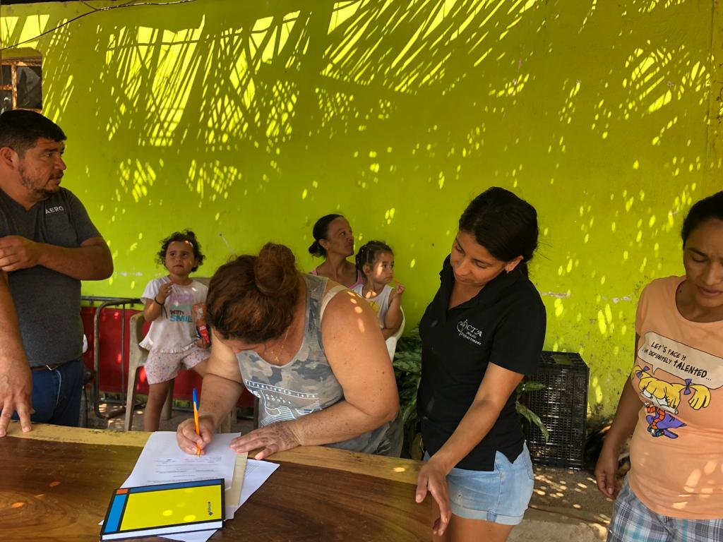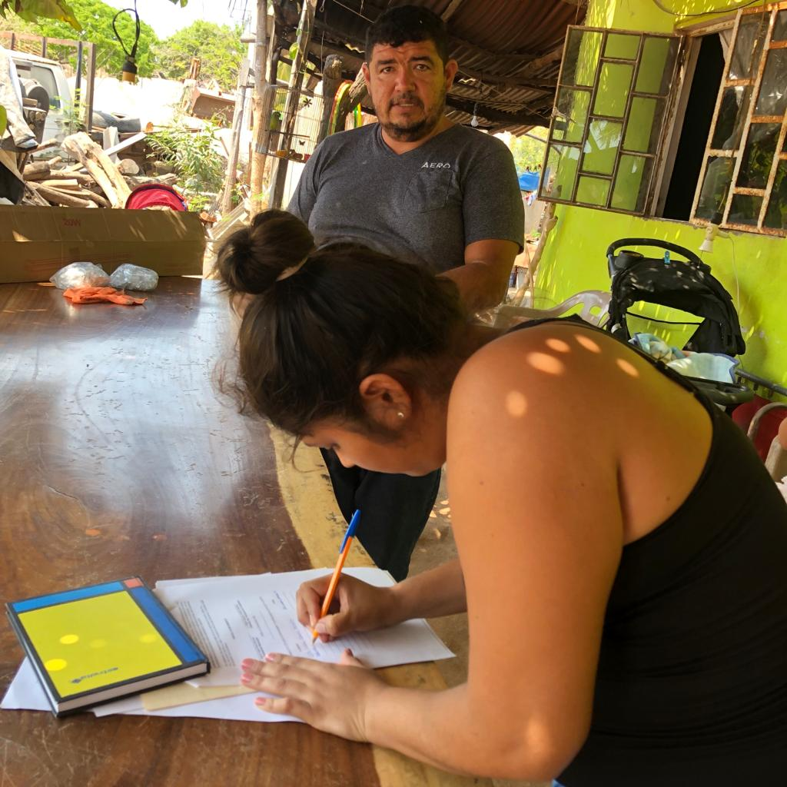

COMITÉ DE OBRAS LOCALIDAD DE YELAPA
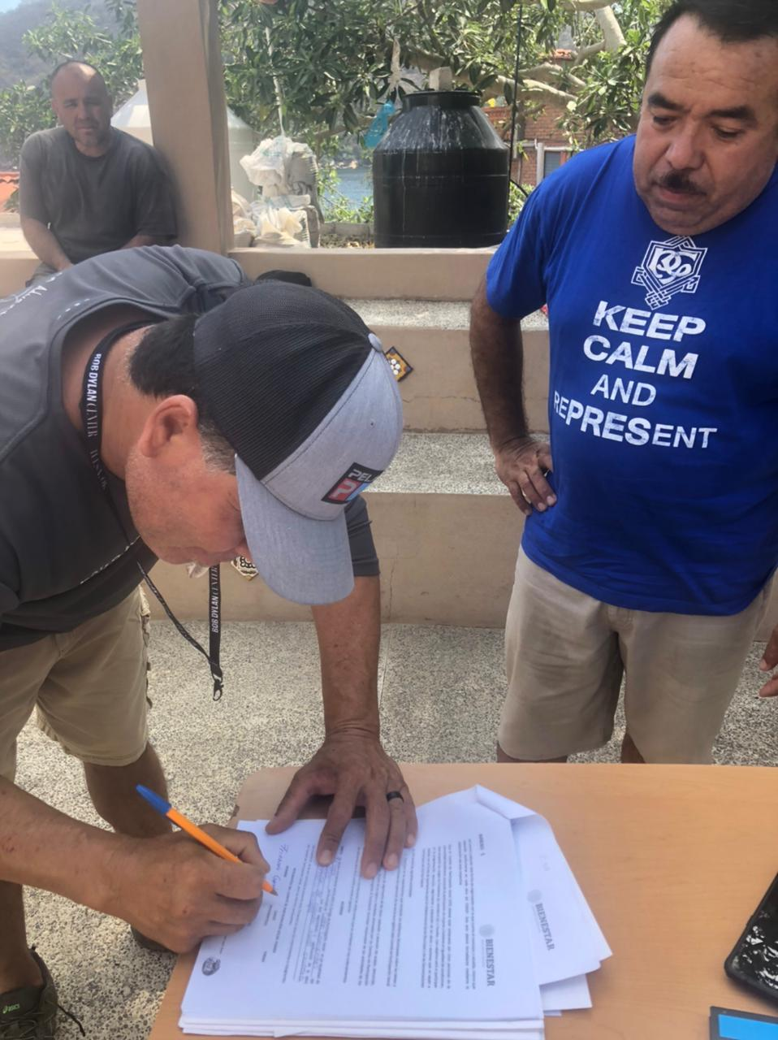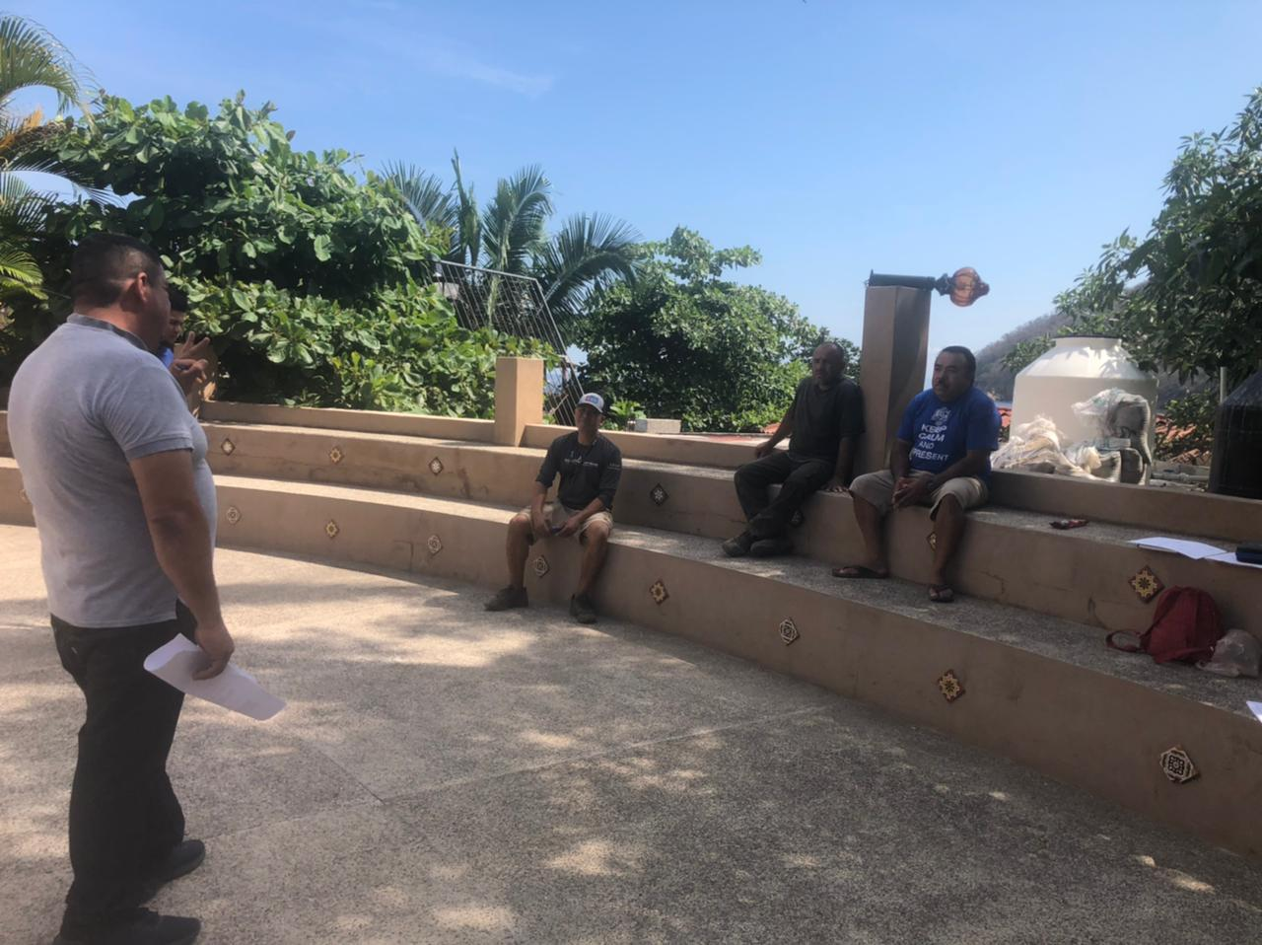
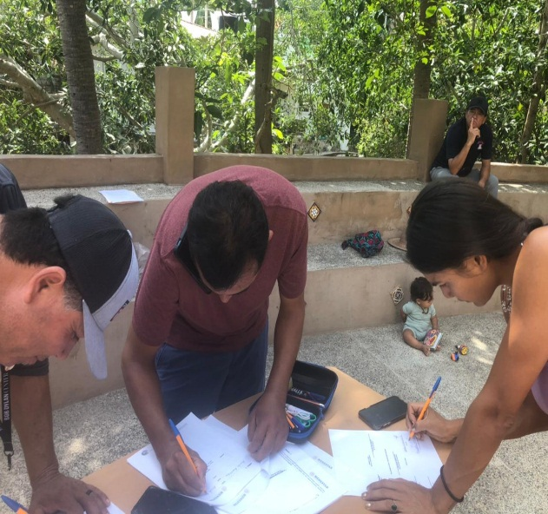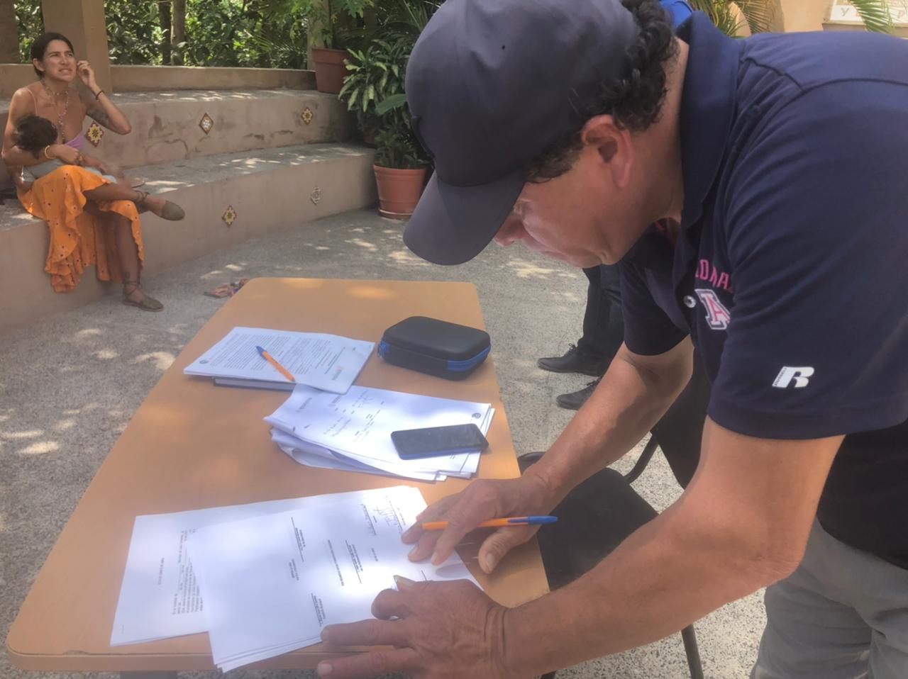

COMITÉ DE OBRAS COMUNIDAD “CORRALES”

COMITÉ DE OBRAS COMUNIDAD “EL REFUGIO DE SUCHITLAN”
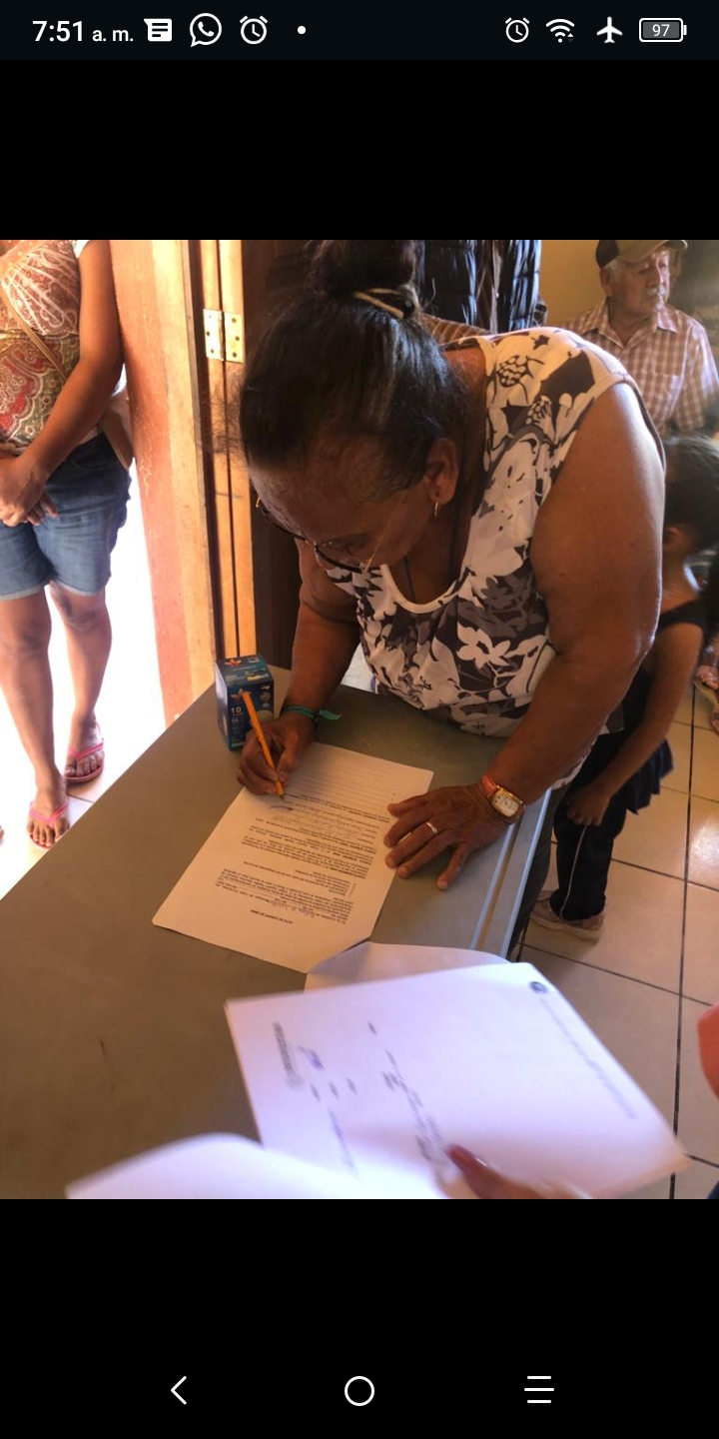

COMITÉ DE OBRAS COMUNIDAD “SAUCEDA”

COMITÉ DE OBRAS COMUNIDAD “CHACALA”
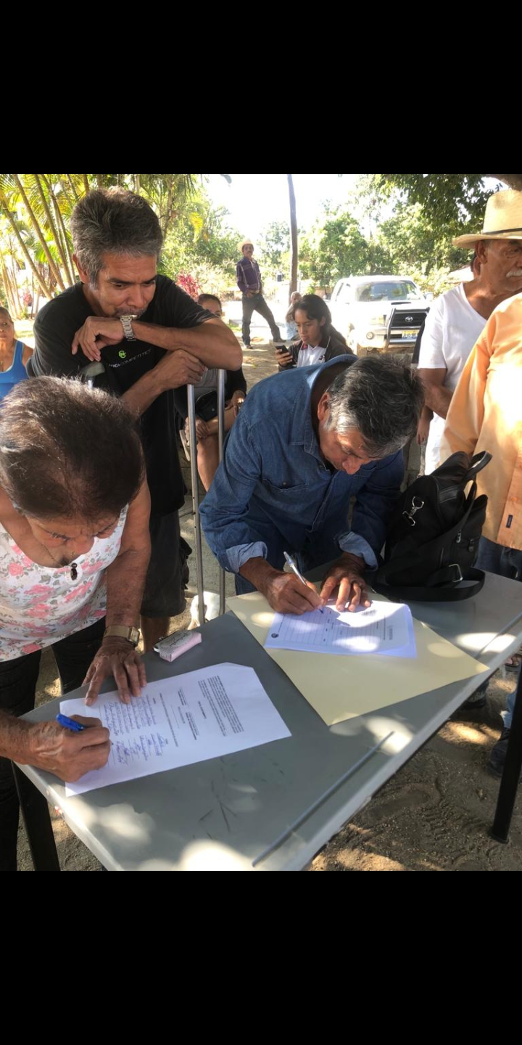

COMITÉ DE OBRAS COMUNIDAD “EL ALGODÓN”

COMITÉ DE OBRAS COMUNIDAD “AQUILES SERDAN”

